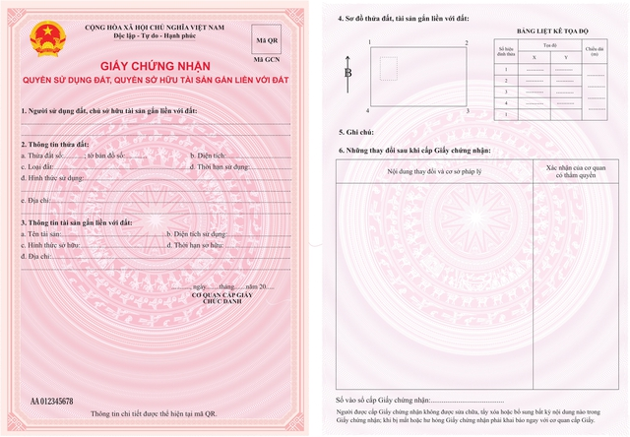
Mẫu Giấy chứng nhận quyền sử dụng đất, quyền sở hữu tài sản gắn liền (Sổ hồng, Sổ đỏ) áp dụng từ 01/8/2024

